**Ramas de la Ecología**

**Autoecología:** Es el escalón más básico de la [ecología](https://www.ecured.cu/Ecolog%C3%ADa) que estudia las especies en relación al eslabón superior. Se encarga del estudio de las adaptaciones de una especie a los factores abióticos.

Evolución: [Darwin](https://www.ecured.cu/Darwin) para su [teoría de la evolución](https://www.ecured.cu/Teor%C3%ADa_de_la_evoluci%C3%B3n_de_Darwin) se basó en diferentes pruebas geográficas:

Las especies tienen una distribución discontinua dentro de una misma región y se encuentran aisladas en lugares aislados de condiciones semejantes.

Para cada región hay [fauna](https://www.ecured.cu/Fauna) y [flora](https://www.ecured.cu/Flora) exclusivas pero pueden hacer [analogías](https://www.ecured.cu/Analog%C3%ADa).

Los [fósiles](https://www.ecured.cu/F%C3%B3siles) representan especies existentes y ahora extinguidas cosa que nos indica una sucesión en la fauna y en la flora.

Darwin y Wallace enunciaron la teoría de la evolución basada en la selección natural de manera que el ambiente afectaba a la supervivencia de los [individuos](https://www.ecured.cu/Individuo), sólo sobrevivían los mejor adaptados y con mayor capacidad de reproducirse.

Los factores que afectan a la distribución y abundancia de las especies son:

* Historia.
* Recursos que necesita.
* Tasas independientes de [mortalidad](https://www.ecured.cu/Mortalidad), [natalidad](https://www.ecured.cu/Tasa_de_natalidad) y [emigración](https://www.ecured.cu/Emigraci%C3%B3n).
* Interacciones intra- e inter específicas.
* Efectos de las condiciones ambientales.

Estos factores pueden resumirse como factores ecológicos (factores que actúan sobre los [seres vivos](https://www.ecured.cu/Seres_vivos)) y que a su vez se separan en [abióticos](https://www.ecured.cu/index.php?title=Abi%C3%B3ticos&action=edit&redlink=1) y [bióticos](https://www.ecured.cu/index.php?title=Bi%C3%B3ticos&action=edit&redlink=1). Los factores abióticos son independientes de la densidad de la población y son climáticos, edáficos y químicos. Los bióticos dependen de la densidad de la población y son la predación y la competencia.

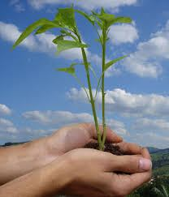

**Demoecología**

Rama de la ecología que se encarga del estudio de las poblaciones y su dinámica. Hace uso de variables merísticas que permiten cuantificar los fenómenos naturales, y por tanto, ha abierto el análisis matemático del funcionamiento de la naturaleza, especialmente en estudios estadísticos y cálculo integral y diferencial de natalidad, mortalidad, fertilidad, sobrevivencia, predación, competición, dispersión y migración.

La ecología de poblaciones también llamada demoecología o ecología demográfica, es una rama de la demografía que estudia las poblaciones formadas por los organismos de una misma especie desde el punto de vista de su tamaño (número de individuos), estructura (sexo y edad) y dinámica (variación en el tiempo).

La Demoecología estudia las poblaciones formadas por los organismos deuna misma especie desde el punto de vista de:

* Su tamaño (número de individuos),
* Estructura (sexo y edad),
* Dinámica (variación en el tiempo).

La ecología de poblaciones o demoecología es el estudio de las poblaciones y su relación con el medio ambiente. Tiene como objetivo caracterizar a la población en términos de natalidad, mortalidad, inmigración y emigración, además de definir parámetros poblacionales como la densidad, distribución espacial y distribución etaria de los individuos. Una población se define como un grupo de individuos pertenecientes a una especie que viven al mismo tiempo en un área común. Los miembros de una población usan los mismos recursos e interactúan entre sí. Los límites de una población pueden ser naturales (como los peces en un lago) o pueden ser definidos por el investigador.

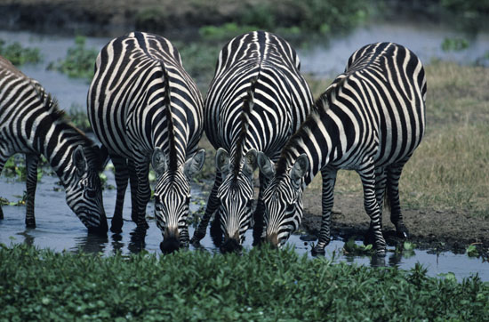

**Sinecología**   
La **Sinecología** es la [ciencia](https://es.wikipedia.org/wiki/Ciencia) que estudia las relaciones entre las [comunidades biológicas](https://es.wikipedia.org/wiki/Comunidad_biol%C3%B3gica) y entre los [ecosistemas](https://es.wikipedia.org/wiki/Ecosistema) de la [Tierra](https://es.wikipedia.org/wiki/Tierra).

La sinecología es el estudio de comunidades, es decir [medios ambientales](https://es.wikipedia.org/wiki/Medio_ambiente) individuales y las relaciones entre las [especies](https://es.wikipedia.org/wiki/Especie) que viven ahí. Estudia las relaciones entre diversas especies pertenecientes a un mismo grupo y el medio en el que vive.

[Ecología de las comunidades](https://es.wikipedia.org/wiki/Ecolog%C3%ADa_de_comunidades) o 'Sinecología' es una subdisciplina de la [ecología](https://es.wikipedia.org/wiki/Ecolog%C3%ADa) que estudia la composición y estructura de las comunidades formadas por especies diferentes; los cambios que ocurren en el tiempo; las relaciones entre las especies de la [comunidad](https://es.wikipedia.org/wiki/Comunidad), etc. (DR. Julio Valderas G. 2005)

La Sinecología (Schroter, 1902) analiza las relaciones entre los individuos pertenecientes a diversas especies de un grupo y su medio. El término [Biocenótica](https://es.wikipedia.org/wiki/Biocenosis) (Gams, 1918) es prácticamente un [sinónimo](https://es.wikipedia.org/wiki/Sin%C3%B3nimo). El estudio sinecológico puede adoptar dos puntos de vista:

1- El punto de vista estático (sinecología descriptiva), que consiste en describir los grupos de [organismos](https://es.wikipedia.org/wiki/Ser_vivo) existentes en un [medio determinado](https://es.wikipedia.org/wiki/Medio_ambiente). Obteniéndose así los conocimientos precisos sobre una composición específica de grupos, abundancia, frecuencia, constancia y distribución espacial de las especies constitutivas.

2- El punto de vista dinámico (sinecología funcional), con dos aspectos. Se puede describir una evolución de dos grupos y examinar las influencias que los hacen aparecer en un lugar determinado. Se puede también estudiar los transportes de materia y de energía entre los diversos constituyentes de un [ecosistema](https://es.wikipedia.org/wiki/Ecosistema), o que conduzca a las idea de [cadena alimentaria](https://es.wikipedia.org/wiki/Cadena_alimentaria), de pirámide, de [biomasas](https://es.wikipedia.org/wiki/Biomasa) y de energías, de productividad y de rendimiento. Esta última parte constituye lo que se llama "sinecología cuantitativa".

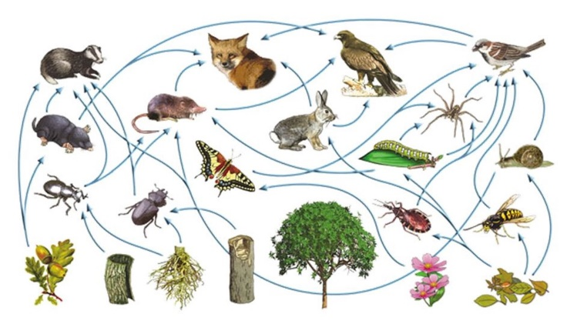

**Ecología de sistemas**

Coexisten dos formas de estudiar la variedad numérica de las manifestaciones de la vida.

Una analiza las relaciones de abundancia entre los organismos que pueblan un lugar y las especies biológicas a que pertenece El concepto de ‘diversidad biológica’, pretende explicar la organización de la vida a niveles más complejos que el individuo o la población. Tiene que ver con la cantidad de información que la vida como proceso ha generado. La diversidad se almacena en las entidades biológicas, manifestándose “empaquetada” en distintos tipos de sistemas vivos, organizados de forma jerárquica. La diversidad se almacena en las entidades biológicas, manifestándose “empaquetada” en distintos tipos de sistemas vivos, organizados de forma jerárquica

La otra forma de estudiar la variedad de la vida parte del inventario y catalogación de la riqueza biológica a distintas escalas espaciales, tanto biogeográficas como locales. Esta faceta se dirige hoy sobre todo a cuestiones aplicadas de diferente índole, como el reconocimiento de la diversidad como ‘patrimonio’, el interés de su ‘explotación’ (económica, recreativa, alimentaria, medicinal, etc.) y las razones que apoyan su defensa.



**Ecología microbiana**

La '***ecología microbiana'*** es la rama de la [ecología](https://es.wikipedia.org/wiki/Ecolog%C3%ADa) que estudia a los [microorganismos](https://es.wikipedia.org/wiki/Microorganismo) en su ambiente natural, los cuales mantienen una actividad continua imprescindible para la vida en la [Tierra](https://es.wikipedia.org/wiki/Tierra). Los mecanismos que mantienen la diversidad microbiana de la [biosfera](https://es.wikipedia.org/wiki/Biosfera) son la base de la dinámica de los ecosistemas terrestres, acuáticos y aéreos. Es decir, la base de la existencia de las [selvas](https://es.wikipedia.org/wiki/Selva) y de los sistemas agrícolas, entre otros. Por otra parte, la [diversidad microbiana del suelo](https://es.wikipedia.org/wiki/Diversidad_microbiana_del_suelo) es la causa de la [fertilidad](https://es.wikipedia.org/wiki/Fertilidad) del mismo.

Esto va más allá del papel que se les adjudicaba tradicionalmente, el cual se restringía a la degradación y reciclaje de la [materia orgánica](https://es.wikipedia.org/wiki/Materia_org%C3%A1nica) y al mantenimiento de los principales ciclos de fijación, captación y liberación de algunos elementos químicos y sus principales compuestos. Comúnmente no se concibe la extinción de las comunidades microbianas; sin embargo, el impacto de esta posibilidad será evidente cuando decaigan las funciones ecosistémicas reguladas por los microorganismos. Ya que esto nos ayuda a mejorar la calidad de vida.

La importancia de los microbios es además ejemplificado por el papel crucial de sus relaciones  simbióticas con plantas y animales. Relaciones parasitarias simbiontes son capaces de causar enfermedades virulentas y son un factor significativo en la conducción de la diversidad biológica. En el polo opuesto, mutualismos con microorganismos, alguna vez considerados como raros y de escasa importancia, son ahora reconocidos por haber influenciado la evolución de la vida en una gran variedad de formas.

Este mundo invisible, presente en todo los ambientes cuyas condiciones permitan de alguna manera la vida, ha sido durante largo tiempo ignorado o tratado de forma muy rudimentaria en los estudios de Ecología clásicos. Pero su participación en la mayoría de los ciclos fundamentales que permiten la vida sobre la tierra ha generado un auge en su estudio principalmente a través de técnicas de biología molecular, las cuales han ido avanzando muy en paralelo con los nuevos descubrimientos en este campo.

